**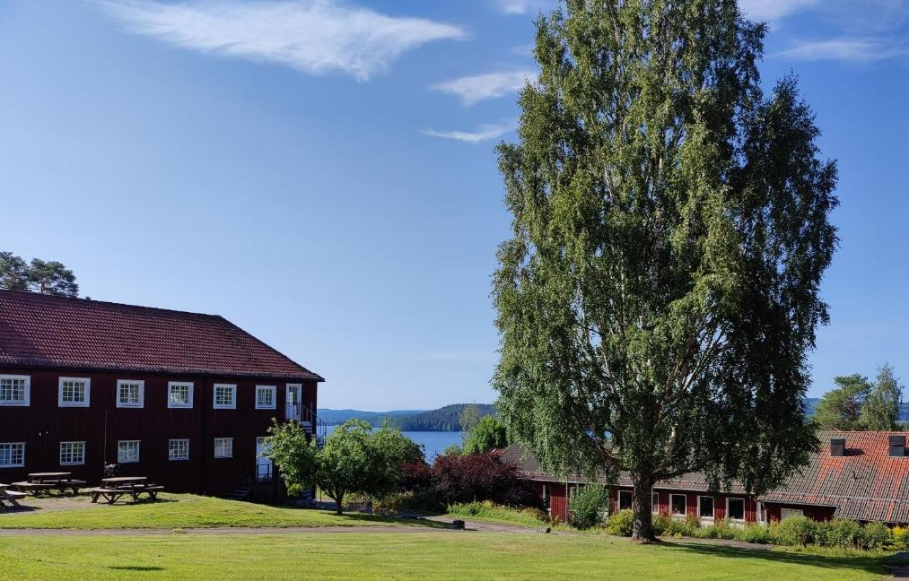  
  
  
Tid:** 15-16 oktober 2025. Start kl 09:30 med kaffe på onsdag.

**Plats:** [Brunnsvik Hotell & Konferens AB](https://www.hotellbrunnsvik.se/)

**Kostnad:**Deltar på hela konferensen, två dagar inkl. middag och övernattning: 2 900 kr/person.

Deltar på föredrag: 750 kr/person och dag inkl. fika och lunch.  
Deltar på föredrag plus middag: 1 000 kr/person.

**Sista anmälan 19 september.**

**GIS-samverkan Dalarna** är länets förening för samverkan vid utveckling och nyttjande av geografiska informationssystem (GIS).

Välkomna!  
  
Version 2025-09-10

**Dag 1**

|  |  |  |
| --- | --- | --- |
| **Tid** | **Aktivitet** | **Presentatör** |
| 09:30 | *Fika med morgonsmörgås* |  |
| 10:00 | **Välkommen** | *Anna Wadman, ordf.* |
|  | Vad händer i Ludvika | *Derek Kippo* |
| 10:40-12:00 | **Geodatainsamling** |  |
| 4*15-20 min | Skärmflygsfotografering | *Ludvika, Mårten Hjärtenfalk* |
| inkl bensträckare | Upphandling av blocktriangulerade flygbilder för stereokartering samt ortofoton och laserdata | *Avesta, Johan Ågren* |
|  | Pix4D | *Ludvika* |
|  | Inventering av cykelvägar med GoPro och Mapillary | *Mora, Andreas Häggström* |
| 12:00-13:00 | *Lunch* |  |
| 13:05-13:45 | **Kvalitetshöjande insatser av digitala registerkartans fastighetsgränser. Stöd till kommuner vid digitalisering av detaljplaner.** | Mikael Johansson, Lantmäteriet |
| 14:00-14:20 | **Digitalisering äldre detaljplaner** | *Mora, Roger Tynell* |
|  | *Fika* |  |
| 14:50-15:30 | **Workshop KID** |  |
| 15:30-16:00 | *Kort redovisning* | *Alla* |
| 18:00 18:30 | *Mingel i restaurangen*  *Middag* | *Alla* |

**Dag 2**

|  |  |  |
| --- | --- | --- |
| **Tid** | **Aktivitet** | **Presentatör** |
| 08:30 | **Reflektion -** gårdagen | *Alla* |
| 09:00 | **Goda kommunexempel** |  |
| 4*15-20 min | 3D skanner SLAM (handhållen) Uppdatering av baskartan (höjdkurvor) Tillsynsärende bygglov | *Borås, Andreas Holmqvist* |
|  | Markvärdering med Origo, FME och QGIS | *Leksand, Anders Theodorsson* |
|  | Datadriven lokalisering skola (FME) | *Mora, Andreas Häggström* |
|  | Digital ÖP | *Avesta kommun, Albin Näslund* |
| 10:00 | *Fika* |  |
| 10:30-12:00 | **Systemvägval**  Gaida karta, erfarenheter från testinstallation  Open source, är det ett alternativ? | *Falun  Mora, Ludvika* |
| 12:00-13:00 | *Lunch* |  |
| 13:00-13:45 | **Information från Lantmäteriet** | *Anika Henriksson,*  *Lantmäteriet* |
| 13:50-14:30 | **Workshop, trender och framtid** | *Anika Henriksson,*  *Lantmäteriet* |
| 14:30-15:15 | Kort redovisning med fika |  |
| 15:15-15.20 | **Avslutning** |  |